BÀI 3: HỌC TẬP, SINH HOẠT ĐÚNG GIỜ (TIẾT 3)
Bài tập 1: Khoanh tròn vào chữ cái trước những cách thục hiện đúng giờ.
- Nhờ bố mẹ gọi dậy
- Đặt đồng hồ báo thức
- Viết/ vẽ lên phiếu nhắc việc
- Nhờ người lớn nhắc việc
- Nhờ bạn đến rủ đi học cùng
Bài tập 2: Vẽ mặt cười dưới tranh bạn học tập và sinh hoạt đúng giờ. Vẽ mặt mếu dưới tranh bạn học tập và sinh hoạt chưa đúng giờ.
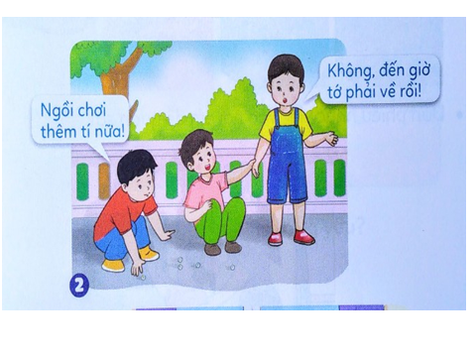 | 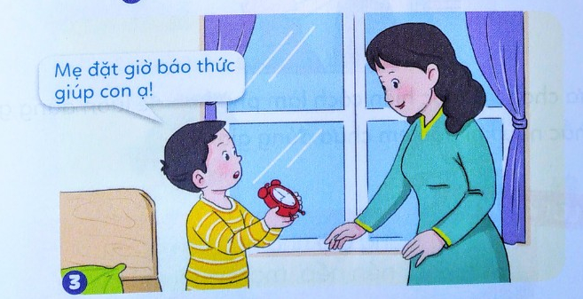
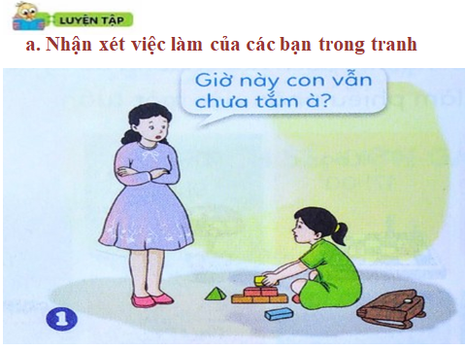

Bài tập 3: Hãy tô màu vào bông hoa tương ứng với những hoạt động con đã thực hiện đúng giờ
Việc làm đúng giờ | Đã thực hiện
- Đi học | 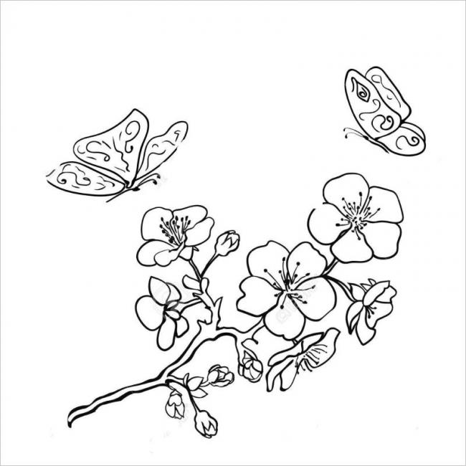
- Ăn
- Ngủ
- Vui chơi, giải trí
- Xem ti vi
6) Tự học bài ở nhà
- Thức dậy

